Интегрированное занятие
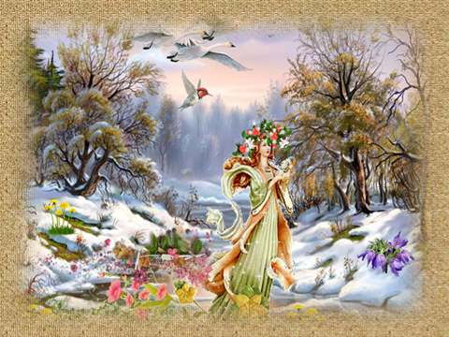
«Весна-красна»

Автор: Музыкальный руководитель
Боева Ирина Николаевна
«МДОУ Детский сад №5»
г. Саратов

Цели:
продолжать формировать у дошкольников представление о художественно-выразительных средствах в живописи, поэзии и музыке.
Задачи:
1. Прививать дошкольникам хороший вкус на примерах классической музыки, живописи, поэзии.
2. Учить детей различать оттенки настроения в художественных произведениях различных жанров, объединенных общей весенней тематикой.
3. Закрепить понятие «пейзаж», «палитра», «теплые и холодные тона», «словесный, художественный и музыкальный образ»
4. Продолжать расширять словарный запас дошкольников в процессе анализа содержания и красочной палитры картин весенних пейзажей художников.
5. Продолжить знакомить детей с новой техникой художественного творчества – шерстяная живопись.
Демонстрационный материалы: презентация, запись музыкального произведения Э.Григ «Утро», постеры картин русских художников с изображением весенних пейзажей, картина из шерсти.
Техническое оснащение: компьютер, мультимедийное устройство, экран, колонки.
Раздаточный материал: у каждого ребенка: рамка со стеклом размер А4 (ребенку выдается только нижняя часть рамки, на которой будет выкладываться пейзаж), ножницы, подложка с кусочками шерсти нужной величины и нужных оттенков цвета.
Методические приемы: дидактическая игра, игровая ситуация, художественное слово, беседа-диалог, рассматривание картин и их сравнительный анализ, прослушивание музыкальных произведений, продуктивная деятельность детей, анализ, подведение итогов.

Ход НОД.

Дети входят в зал под музыку, рассаживаются полукругом перед экраном. (Экран опустить).

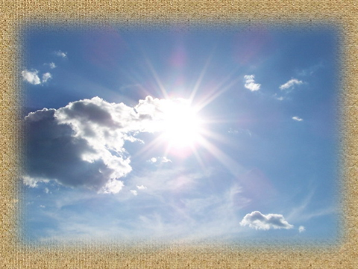
Ребята усаживайтесь поудобнее и послушайте мой рассказ:

«Выглянуло солнышко из-за тучи и дотянулось своими теплыми лучами до снежной шапки сосны, и (слайд №2)
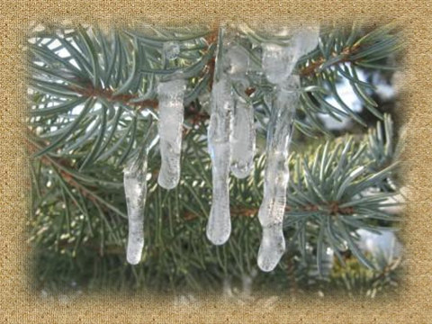

заплакала шапка ледяной капелью.

(слайд №3)
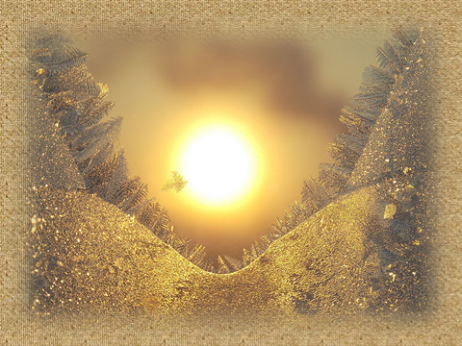
Пригрело солнышко сугроб на поляне, снег стал рыхлым и тонким. Прямо из-под снега (слайд №4)

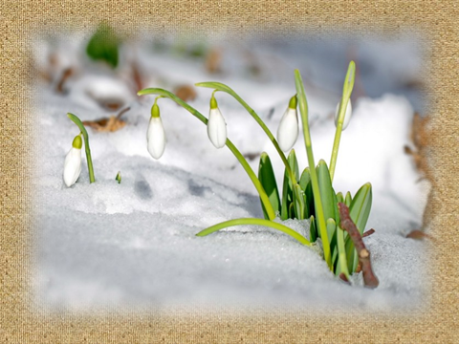
появился тонкий зеленый стебелек, а нем расцвел цветок.

(слайд №5) Смотрит вокруг, удивляется: «А не рано ли я проснулся?»

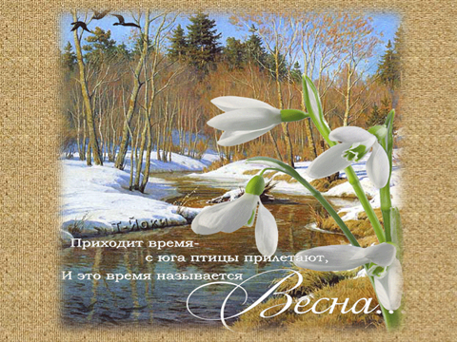

- Нет, не рано, пора-пора, - запели птицы, - ведь пришла….
(слайд №6) (Весна).

- Да, ребята, весна, а как вы догадались?

Дети перечисляют приметы весны.

Муз. Руководитель:
- А о каком цветке говорится в рассказе?
Предположительный ответ детей – Подснежник.
- А почему он так называется?
Предположительные ответы детей. (Появляется, когда еще лежит снег, не боится холод)

Муз. Руководитель:
(слайд №7)
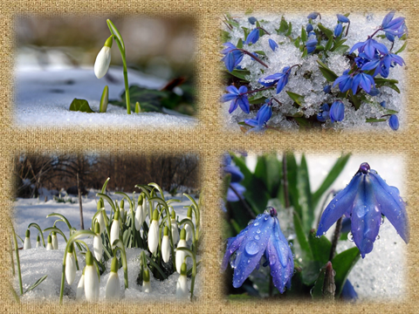
- Да, подснежники - это первые весенние цветы, которые появляются в природе после долгой зимы, их в народе называли вестниками весны, и очень любили. На Руси даже существовала такая легенда, повествующая от том, (слайд №8)
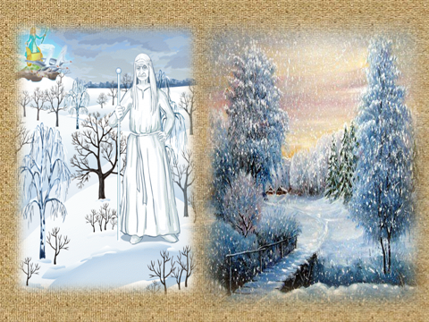
как Зима-старуха, со своими вечными спутниками - Ветром и Стужей, решила не пускать на землю Весну. Злодейка-Зима запугала все цветы, а вот маленький, крохотный подснежник не испугался, гордо выпрямил свой стебелёк, и смело стал пробиваться сквозь снежный покров.
(слайд №9)
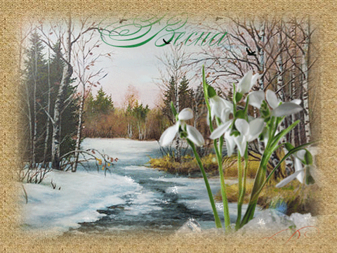
Солнышко увидело смелый цветок и поспешило ему на помощь, своими тёплыми лучиками обогрело землю, открыв дорогу красавице-Весне.
А сейчас с нами свершится чудесное превращение!
Физминутка:
Влево, вправо повернись,
И в подснежник обернись!
Все подснежники проснулись,
Улыбнулись, потянулись.
Раз – росой они умылись,
Два – изящно поклонились,
Три – нагнулись и присели,
И на солнце посмотрели.
А весну люди всегда очень ждали и очень любили, ведь весной земля словно пробуждается после зимнего сна, тает снег, звенит капель, журчат ручьи, пробивается первая весенняя травка, первые цветы. И художники, музыканты и поэты с давних времен воспевали весну в своих произведениях. Поэты писали стихи, художники писали картины, композиторы сочиняли песни и музыку о весне.
(слайд №10)

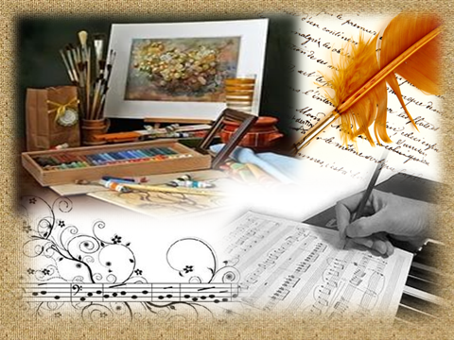

Ребята, давайте сейчас вместе рассмотрим, какие же удивительные краски и приемы использовали художники для изображения весенних пейзажей, какие красивые слова находили для весны поэты, какие чудесные мелодии рождались в душе композитора, когда он думал о весне.
,,,,,,,,,,,,,,,,,,,,,,,,,,,,,,,,,,,,,,,,,,,,,,,,,,,,,,,,,,,,,,,,,,,,,,,,,,,,,,,,,,,,,,,,,,,,,,,,,,,,,,,,,,,,,,,,,,,,,,,,,,,,,
Слайд №11 – дети рассматривают слайд, и определяют о ком пойдет бесед.
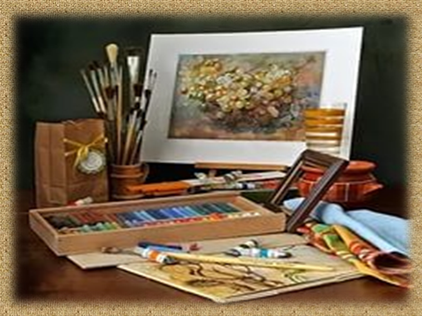
Слайд №12
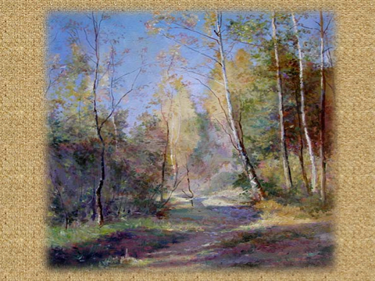

- Как называются картины, на которых изображена природа? (пейзаж)
Дети и педагог рассматривают картины, педагог обращает внимание, как много можно сказать о содержании картины, хотя художник не говорит со зрителем словами.
Художник говорит с помощью художественных образов, эти образы можно (слайд №13) нарисовать карандашом,
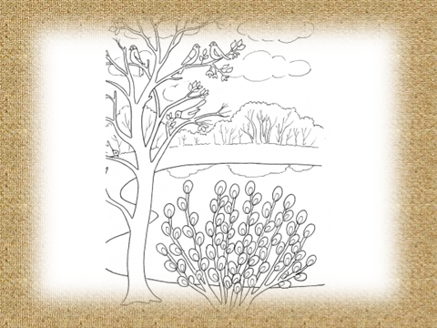
не раскрашивая, а можно раскрасить чудесными цветами
(слайд №14), и тогда картина станет более интересной и реалистичной.
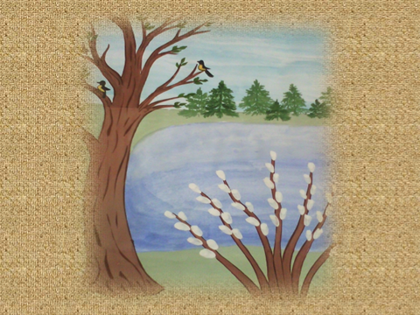

(слайд №15) Часто художника изображают с вот таким предметом в руках, этот предмет называется палитра.
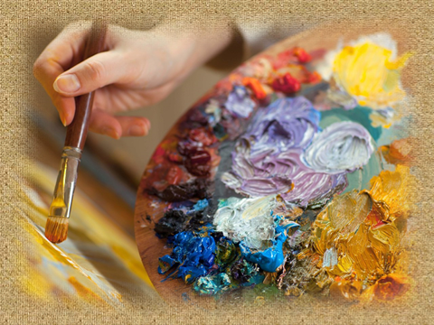

На этой доске художник смешивает краски и добивается цвета который ему нужен. Ведь с помощью цвета, художник может передать даже настроение.
Рассматриваем картины А.А. Четверякова «Снег тает», и С.Ю.Жуковского «Подснежники».
Педагог предлагает детям в игре выбрать цвета, соответствующие каждой картине (пример цвета нанесен на небольшие прямоугольные кусочки бумаги)
Дидактическая игра: подбери палитру красок к картине.
,,,,,,,,,,,,,,,,,,,,,,,,,,,,,,,,,,,,,,,,,,,,,,,,,,,,,,,,,,,,,,,,,,,,,,,,,,,,,,,,,,,,,,,,,,,,,,,,,,,,,,,,,,,,,,,,,,,,,,,,
Слайд №16 – дети рассматривают слайд, и определяют, о ком пойдет речь (поэт)
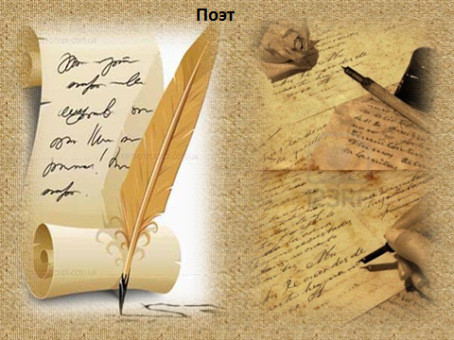

Музыкальный руководитель:
- А теперь послушаем, что о весне в стихах нам расскажет поэт. Поэт говорит со слушателями словами, слова складываются в словесные поэтические образы, а фантазия слушателя дорисует картинку сама. Для того чтобы сделать поэтические образы ярче, поэт еще наделяет их красочными сравнениями, а иногда даже подсказывает, что и каким цветом.

Слайд № 17.

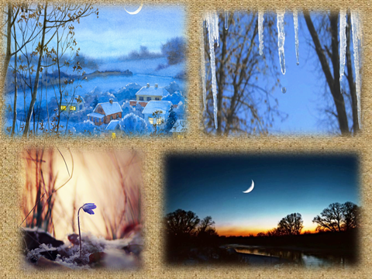

Вот и кончились метели.
С крыши снег под вечер спрыгнул.
На вершине чёрной ели
Жёлтый месяц спину выгнул.

Что он ищет там в низине?
Что рассматривает, зоркий?
Может быть, подснежник синий
Появился на пригорке?

Ветер пробует свистульки.
В тёмных избах спят огни.
И длиннее, чем сосульки,
Стали мартовские дни. (Г. Новицкая)
Анализ стихотворения.
- О чем содержание (О весне)
- Ищем обычные повествовательные выражения, и необычные красочные (немного сказочные сравнения)
- Ищем и считаем цвета, о которых говорит поэт

Слушаем стихотворения о подснежнике. Ищем особенные приемы.
……………………………………………………………………………
Слайд №18 (музыка)
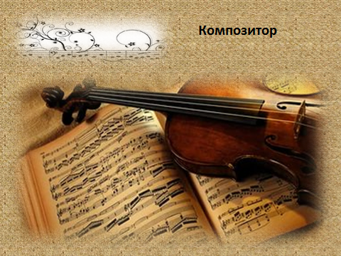

Музыкальный руководитель:
(слайд №19) Беседа с детьми о звуках в природе, которые можно услышать только весной – звук капели, журчание ручья, пение птиц.
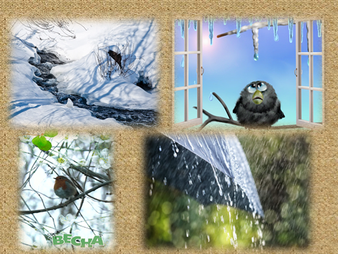

Педагог показывает музыкальные инструменты, которыми можно изобразить звуки весны (треугольник, колокольчики, бубеньчики, металлофон, глиняные свистульки). Дети определяют, что и какой инструмент будет изображать.
Педагог сообщает детям, что и профессиональные композиторы иногда используют такие инструменты, чтобы придать своей музыке яркие изобразительные черты, сделать ее более конкретной. Слайд №20.

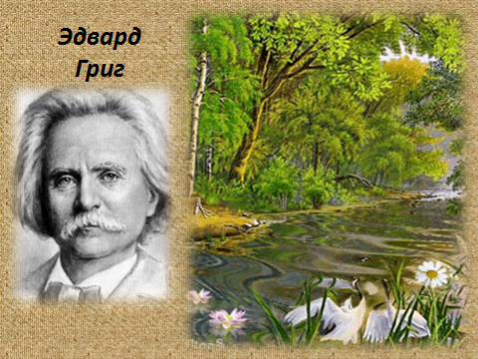
- А теперь послушаем фрагмент именно такой музыки, она уже вам знакома. Слайд №21. (Слушают фрагмент произведения Э. Грига «Утро»).
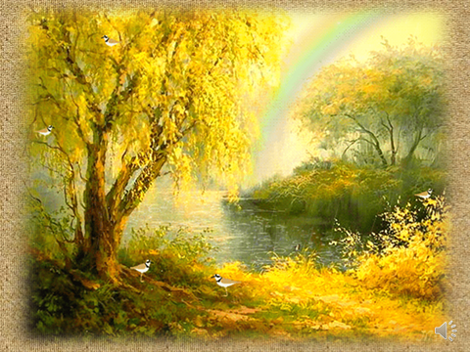
Дети вспоминают название и автора произведения, перечисляют, какие инструменты они услышали, и что они изображали.
Педагог предлагает детям тоже включиться в творческий процесс, и с помощью детских музыкальных инструментов, сделать музыку Грига еще более красочной и яркой.
Оркестровка музыки Грига + детские муз. инструменты.
Слайд №22. Рассматривая слайд суммируют, о чем была беседа.
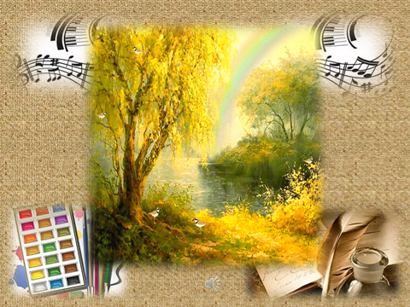

Ребята, а что получается, если к стихам прибавить музыку.
Предполагаемый ответ детей (песня).
Давайте споем песню о весне, может быть большие сугробы снега под нашим окном будут быстрее таять?
Песня с движениями «Динь-дон».
Воспитатель:
- Ребята, вы замечательно пели, а теперь я приглашаю вас в нашу творческую мастерскую, где мы с вами продолжим беседу о весне, и будем создавать весенние пейзажи из необычного материала. Приглашаем присоединиться к нам и наших гостей.
Дети отправляются в группу выкладывать картинку «Подснежники» из шерсти.

